 | ОПЕРАТИВНА ПРОГРАМА  „РАЗВИТИЕ НА ЧОВЕШКИТЕ РЕСУРСИ”  СХЕМА: BG05M9OP001-1.023  „ПОДКРЕПА ЗА ПРЕДПРИЕМАЧЕСТВО” | 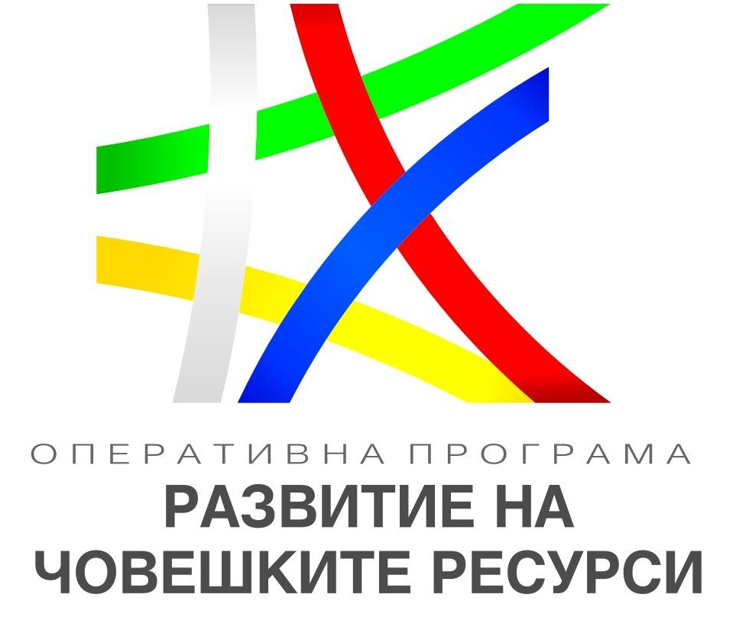
„Предприемачеството - нова алтернатива за икономически и социален живот”
Договор № BG05M9OP001-1.023-0126
Целева група на проекта са безработни, неактивни и заети младежи до 29 г. с минимум завършено средно образование от СИР /области Варна, Търговище, Шумен и Добрич/. Бенефициенти: 108 лица от целевата група на проекта, от които минимум 70% безработни и неактивни.
Обща цел: Подготовка на безработни, неактивни и работещи младежи до 29 г. от СИР / областите Варна, Търговище, Шумен и Добрич/ за планиране и стартиране на самостоятелна стопанска дейност и самонаемане чрез предоставяне на комплекс от обучения, услуги, менторство и подкрепа, вкл. за намиране на подходящи източници на финансиране за развитие на дейността.
Конкретни цели:
1. Мотивиране и обучение по предприемачески компетенции за стартиране и управление на самостоятелна стопанска дейност на 108 бенефициенти;
2. Предоставяне на консултантски услуги, подкрепа и менторство на 90 бенефициенти по проекта за стартиране на самостоятелна стопанска дейност, вкл. насочване към кандидатстване за финансиране на дейността от финансови източници.
Индикатор за изпълнение: 108 младежи до 29 г. /70% от които безработни и неактивни /от Североизточен регион, включени в проекта – 42 жени и 66 мъже;
Индикатор за резултат: 40 бенефициенти - участници в самостоятелна заетост /регистрирали фирми или осигуряващи се като самонаети/ при напускане на операцията.
Бенефициент: „Мира консулт офис 2“ООД | Обща стойност на проекта: 296 908,70лв.
Партньор: | Принос на ЕС: 252 372,39лв.
Сдружение „Русенска стопанска камара“ | Национално съфинансиране: 44 536,31лв.
Начална дата на изпълнение на проекта: 16.07.2018 г. | Крайна дата на изпълнение на  проекта: 15.09.2019г.

